ທລຍ ຊ່ວຍ​ພັດທະນາ​ເມືອງ​ຊໍາ​ໃຕ້

​ໂດຍ: ພັດທະນາ​ຊຸມ​ຊົນ ທລຍ ​ເມືອງຊຳ​ໃຕ້

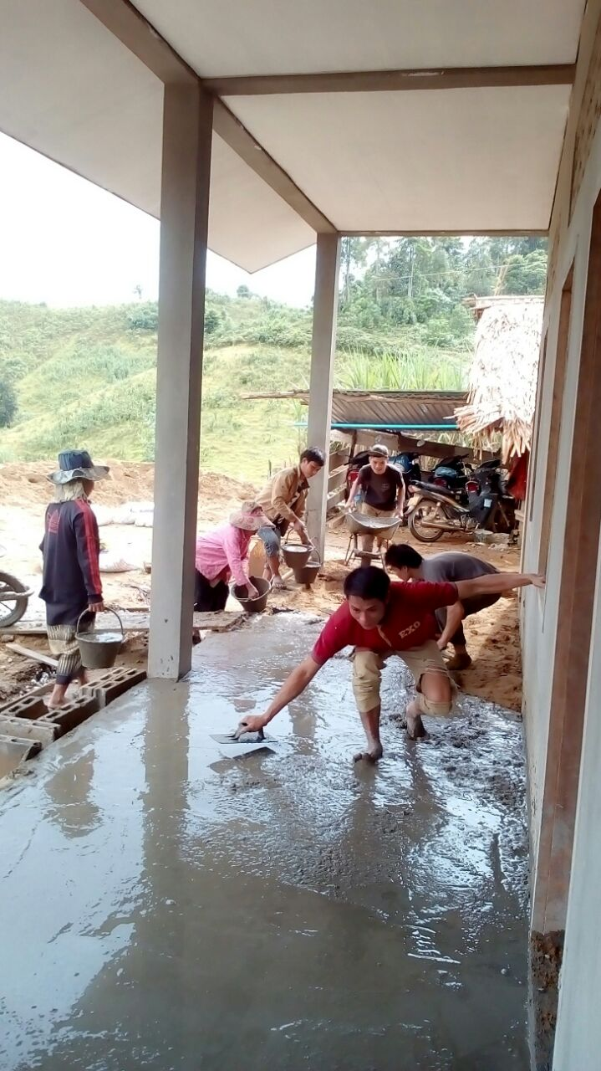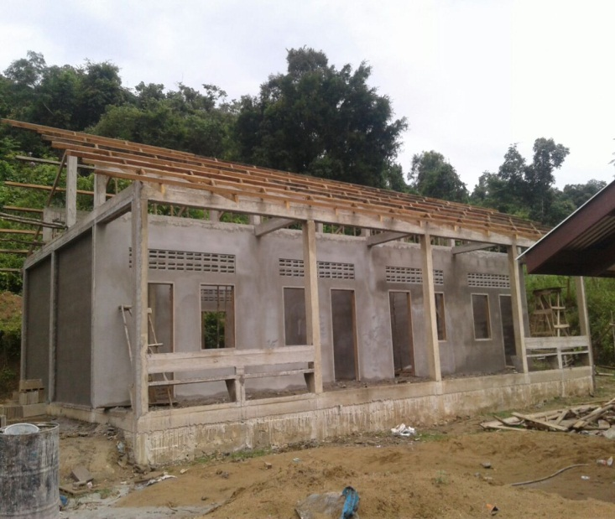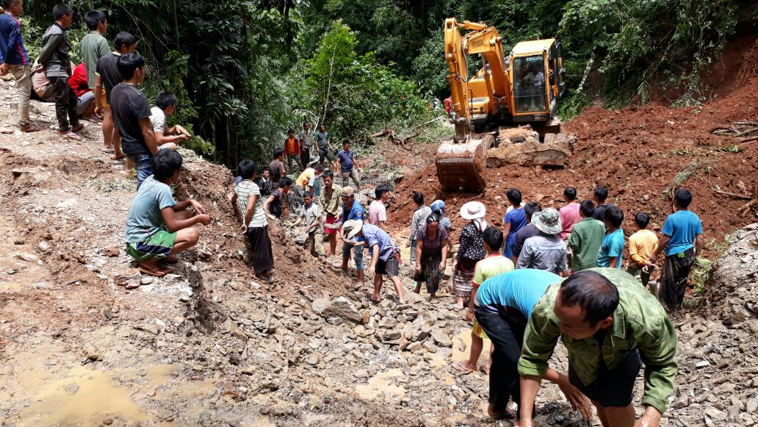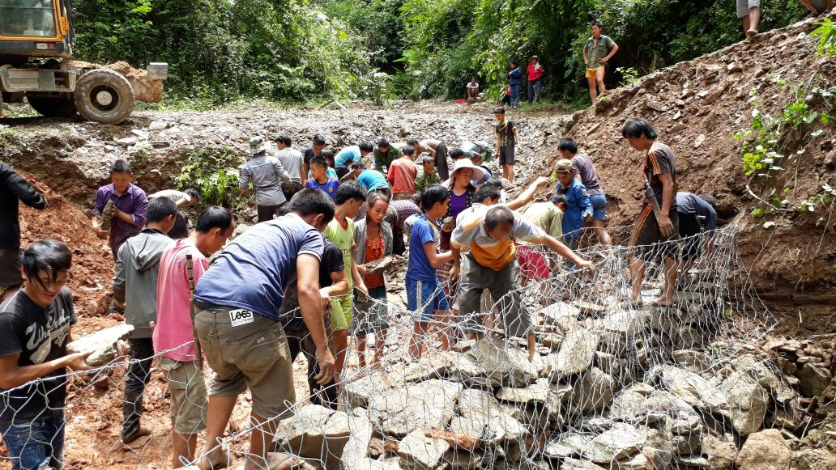
ຮູບ​ພາບ​ການກໍ່ສ້າງ​ໂຄງການ​ຍ່ອຍ​ຮອບ​ວຽນ 14 ຂອງ​ເມືອງ​ຊຳ​ໃຕ້

ກອງ​ທຶນ​ລຸດຜ່ອນ​ຄວາມທຸກ​ຍາກ​(ທລຍ) ໄລຍະ​ທີ 3 ໄດ້​ຕໍ່ເນື່ອງ​ມາ​ຈາກ ທລຍ 2 ​ຊື່​ງມີ​ກໍານົດ​ນັບ​ແຕ່​ປີ 2017 ​ຈົນ​ເຖີງປີ 2019 ​ໂດຍຊຸມ​ຊົນ​ເປັນ​ຜູ້​ສ້າງ​ແຜນ​ພັດທະນາ​ຂັ້ນ​ບ້ານ, ຂັ້ນ​ກຸ່ມບ້ານ ​ແລະ ​ກໍ່ໄດ້​ວາງ​ແຜນ​ເປັນ​ແຕ່ລະ​ຮອບ​ວຽນ ຫຼື ​ເປັນ​ແຕ່ລະ​ປີ​ໂດຍ​ອີງ​ຕາມ​ງົບປະມານ​​ເພດານ​ຂອງ​ແຕ່​ລະ​ກຸ່ມ. ສໍາລັບ​​ປີ 2017 ນີ້ ຢູ່​ເມືອງ​ຊໍາ​ໃຕ້​ໄດ້​ຮັບ​ການ​ສະໜັບສະໜູນ​ທຶນ​ຈາກ ທລຍ ທັງ​ໝົດ 11 ​ໂຄງການ​ຍ່ອຍ ​ໃນ​ນັ້ນ ກວມ​ເອົາ​ວຽກ​ງານຂະ​ແໜງ​ການ ຍທຂ 3​ ໂຄງການ, ກວມ​ເອົາ​ຂະ​ແໜງ​ກະສິກໍາ 2 ​ໂຄງການ,​ ກວມ​ເອົາ​ຂະ​ແໜງ​ສຶກສາ​ທິການ-ກິລາ 4 ​ໂຄງການ, ກວມ​ເອົາ​ຂະ​ແໜງ​ສາທາລະນະ​ສຸກ 2 ​ໂຄງການ, ຕົກ​ເປັນ​ມູນ​ຄ່າ ​ທັງ​ໜົ​ດ 2 ກວ່າ​ຕື້​ກີບ ​ເຊິ່ງ​ໄດ້ຈັດ​ຕັ້ງ​ປະຕິບັດ​ຢູ່​ 7 ກຸ່ມ​ບ້ານ​ເປົ້າ​ໝາຍ​​ຄື: ກຸ່ມ​ບ້ານຫົວ​ຊຽງ, ກຸ່ມບ້ານ​ໜອງ​ຄໍາ, ກຸ່ມບ້ານ​ລ້ອງ​ແກ້ມ, ກຸ່ມບ້ານ​ຊຽງ​ບານ, ກຸ່ມບ້ານ​ຜາ​ຫາດ, ກຸ່ມບ້ານ​ກະ​ສອນ ​ແລະ ​ກຸ່ມບ້ານ​ເມືອງ​ປາວ. ການ​ກໍ່ສ້າງ​ໄດ້​ເລີ່​ມຈັດ​ຕັ້ງ​ປະຕິບັດ​ຕົວ​ຈີ​ງນັບ​ແຕ່ທ້າ​ຍ​ເດືອນ 6 ປີ​ 2017 ​ເປັນ​ຕົ້ນ​ມາ ​ແລະ​ ມາ​ເຖີງປະຈຸ​ບັນ​ການ​ກໍ່ສ້າງ​ໄດ້​ສໍາ​ເລັດ 100 ​ແລ້ວ​ຈໍານວນ 4​ ໂຄງການ ​ໃນ​ນັ້ນ​ໄດ້​ກວດກາຜົນສຳ​ເລັດ 100 ​​ຈໍານວນ 1​ ໂຄງການ, ສໍາ​ເລັດ 100 ​ແຕ່ຍັງບໍ່​ທັນ​ໄດ້​ກວດກາຜົນສຳ​ເລັດ 100% ມີ 3 ​ໂຄງການ ​ແລະ ຍັງ​ພວມ​ສືບ​ຕໍ່ຈັດ​ຕັ້ງ​ປະຕິບັດຢູ່​ໃນ​ປະຈຸ​ບັນ​ຈໍານວນ 7 ​ໂຄງການ, ຈໍານວນ​ທີ່​ຍັງ​ພວມ​ຈັດ​ຕັ້ງ​ປະຕິບັດ​ຢູ່​ນັ້ນມີ​ຄວາມ​ຄືບ​ໜ້າ​ ນັບແຕ່ 55% ​ເຖິງ 90% ​ໂດຍ​ສະ​ເລັ່ຍ​ ມາ​ຮອດ​ປັດຈຸບັນ ມີຄວາມ​ຄືບ​ໜ້າ​ສໍາ​ເລັດ​ແລ້ວ​ປະມານ 66,46% ຄາດ​ວ່າ​ການ​ກໍ່ສ້າງ​ຈະ​​ໃຫ້​ສໍາ​ເລັດ 100% ​​ໃນ​ທ້າຍ​ເດືອນ​ທັນວາ 2017 ທີ່​ຈະ​ມາ​ເຖິງ​ນີ້.

